|  |  |
| --- | --- |
| Нижнетанайская средняя школа филиал МБОУ Дзержинская средняя школа №2 | по  ОКПО |

|  |  |  |
| --- | --- | --- |
| **ПРИКАЗ** | Номер  документа | Дата  составления |
| **065** | **25.03.2024** |

«Об утверждении Дорожной карты создания и функционирования центра образования естественно-научной и технологической направленностей «Точка роста» на базе Нижнетанайской средней школы филиала МБОУ Дзержинская средняя школа №2

В соответствии с требованиями Федерального закона от 29.12.2012г. № 273-ФЗ «Об образовании в Российской Федерации», нормативными правовыми актами Российской Федерации и Министерства образования Красноярского края, распоряжением Министерства просвещения от 12.01.2021 № Р-6 «Об утверждении методических рекомендаций по созданию и функционированию в общеобразовательных организациях, расположенных в сельской местности и малых городах, центров образования естественно-научной и технологической направленностей

«Точка роста»

**ПРИКАЗЫВАЮ:**

1. Утвердить прилагаемую Дорожную карту создания и функционирования центра образования естественно-научной и технологической направленностей «Точка роста» на базе Нижнетанайской средней школы филиала МБОУ Дзержинская средняя школа №2.
2. Утвердить прилагаемый Медиаплан информационного сопровождения создания и организации работы центра образования естественно- научной и технологической направленностей «Точка роста» на базе Нижнетанайской средней школы филиала МБОУ Дзержинская средняя школа №2.
3. Руководителю Центра образования естественно-научной и технологической направленностей

«Точка роста» Сапрыгиной Н.Н. ознакомить сотрудников Нижнетанайской МБОУ Дзержинская средняя школа №2 с Дорожной картой и Медиапланом.

1. Контроль за исполнением настоящего приказа оставляю за собой.

Директор школы: 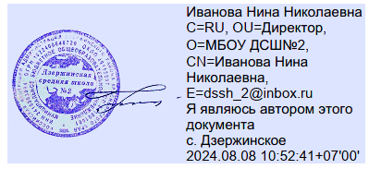 Н.Н. Иванова